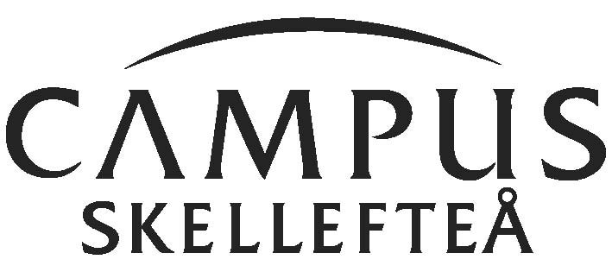
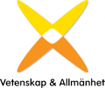
Pressmeddelande 2016-05-23

Efterlyses: Skellefteåelever till banbrytande forskningsprojekt

Vi möter den utanför mataffären, vid busshållplatsen, i simhallen. Anslagstavlan – fylld av handskrivna lappar, budskap, affischer. Men vad fyller den analoga anslagstavlan för funktion i dessa digitala tider? Vem säger vad? Och varför? Forskare söker nu hjälp från skolelever att kartlägga innehållet på anslagstavlor i Skellefteå och runtom i Sverige.

– Ingen har tidigare kartlagt svenska anslagstavlor på det här viset. Det är också det första projektet inom humanistisk forskning där elever hjälper forskare i så kallad medborgarforskning i Sverige, säger Christopher Kullenberg, som forskar om medborgarforskning vid Göteborgs universitet.

Forskarna vill bland annat undersöka vilka behov anslagstavlan fyller i dagens samhälle, vilken information som förmedlas, och hur text och bild används för olika budskap. Elevernas uppgift blir att under de två sista veckorna i september fotografera en anslagstavla, skriva av informationen på anslagen och skicka in fotografier och text till forskarna.

– Vi är nyfikna på om flera språk används i samma anslag, hur olika språk används för olika typer av anslag och vilka skillnader som finns mellan olika delar av landet. Elever med särskilda språkkunskaper kommer därför att ha en viktig roll i att översätta anslag på andra språk till svenska, säger Johan Järlehed, språkforskare vid Göteborgs universitet.

Massexperimentet är en del av vetenskapsfesten ForskarFredag, som arrangeras den sista fredagen i september varje år. Syftet är att skapa möten med forskare och visa att forskare är vanliga människor med ovanligt spännande jobb! I år firas ForskarFredag på över 30 orter i Sverige den 30 september. I Skellefteå kan nyfikna besökare bland lyssna till miniseminarier, delta i workshops, se vetenskapsbio mm på Campus Skellefteå under fm, under kvällen planeras ett Science Café på The Great Northern, kanske mer känt som E4-huset.

- I Skellefteå kan man se fram emot att lyssna till ett internationellt startfält med forskning på en mängd spännande områden, kanske en del oväntade workshop och fram för allt en intressant dag. Håll koll på programmet – Campus Skellefteå, mer än du tror, säger Torunn Törnblom, marknadsenheten, Skellefteå kommun

Lärare som vill anmäla sina klasser till massexperimentet kan läsa mer på ForskarFredag webbplats – forskarfredag.se.

För mer information och pressbilder, se www.forskarfredag.se eller kontakta:
Christopher Kullenberg, forskare, christopher.kullenberg@theorysc.gu.se , 073-508 30 22
Johan Järlehed, forskare, johan.jarlehed@sprak.gu.se , 070-963 26 73
ForskarFredag Skellefteå; Torunn Törnblom, projektledare, marknadsenheten, Skellefteå kommun. Torunn.tornblom@skelleftea.se, 070 860 26 25

ForskarFredag är en del av europeiska Researchers’ Night och arrangeras av lärosäten, science centers, museer, kommuner och regioner. Evenemangen samordnas nationellt av Vetenskap & Allmänhet och genomförs med stöd av AFA Försäkring, IKEM – innovations- och kemiindustrierna i Sverige, Jernkontoret, Kungl. Vitterhetsakademien, LIF – de forskande läkemedelsföretagen, Naturvetarna, Oscar och Maria Ekmans Donationsfond, Sveriges Ingenjörer, SULF – Sveriges universitetslärarförbund, Teknikföretagen, Wenner-Gren Stiftelserna, Vetenskapsrådet och Vinnova. ForskarFredag får finansiering från EU-kommissionen under Marie Sklodowska-Curie actions.

